Тема недели – «Дикие животные и птицы» с 6.04-10.04
Занятия для детей 3-4 лет
Цель : – Формировать умение детей знать и различать диких животных;
– Уточнить представление детей о внешнем виде диких животных, их жизнедеятельности в лесу;
– Способствовать развитию связной речи;
– Воспитывать интерес к познанию окружающего мира, бережное отношение к обитателям живой природы
Ладошковая живопись «Ежик».
Цель: Учить рисовать ежа способом отпечатка ладони
Задачи: - напомнить детям технику рисования – отпечаток ладошкой,
- закрепить умение детей аккуратно использовать гуашь при работе,
- развивать фантазию, творческие способности, мелкую моторику рук;
- воспитывать интерес к процессу рисования.
Оборудование: альбомные листы, гуашь, влажные салфетки, кисточки, стаканчики для воды,
- Обмакиваем ладошку в мисочку с краской.
- Делаем отпечатки на шаблоне ёжика, показывая его иголки.
- Пальчиками рисуем траву.
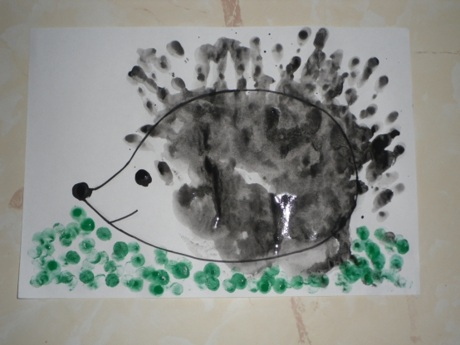

Чтение русской народной сказки «Три медведя».
Цель: формировать умение внимательно слушать сказку, развивать умение отвечать на вопросы полным ответом.
Вопросы к сказке:
- Как звали девочку, которая пошла в лес?
- Куда пришла Маша в лесу?
- Кто жил в домике?
- Сколько медведей жило в домике?
- Как звали медвежонка?
- Как звали папу?
- У кого была самая большая чашка?
- Чей стул сломала Маша?
- Что сделала Маша, когда медведи ее нашли?
Дорисуй геометрическую фигуру.
Цель: Формировать умение детей дорисовывать предложенные геометрические фигуры. Развивать творческое воображение, фантазию, мелкую моторику рук.

Лепка. Тема: «Ёжик»
Задачи:
- закреплять умение детей катать шар из пластилина между ладонями и вытягивать пластилин двумя пальцами для придания работе характерного образа, дополнять деталями (нос, глазки, лапки)
- формировать умение у детей с помощью семечек (спичек)передавать образ ежа
- развивать фантазию и творчество детей, развивать эмоциональную отзывчивость и образную речь.
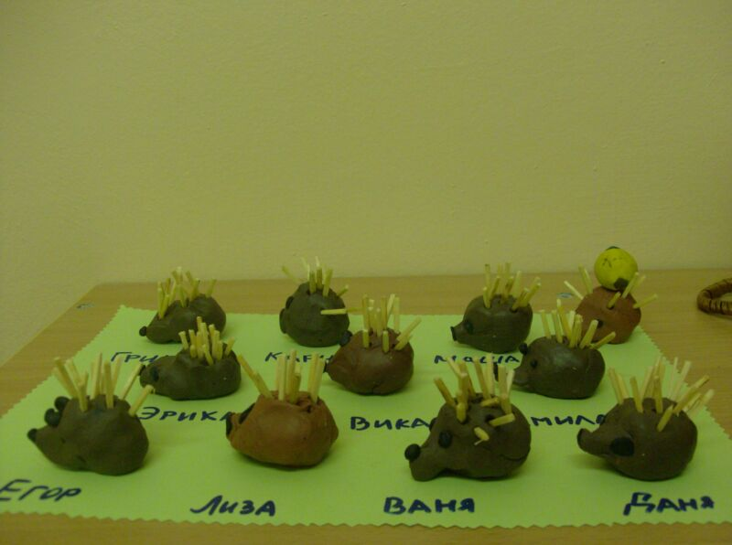
- развитие мелкой моторики

Развивающая игра "Какие животные спрятались в рисунке".
Цель: продолжить учить воспринимать контурные изображения.
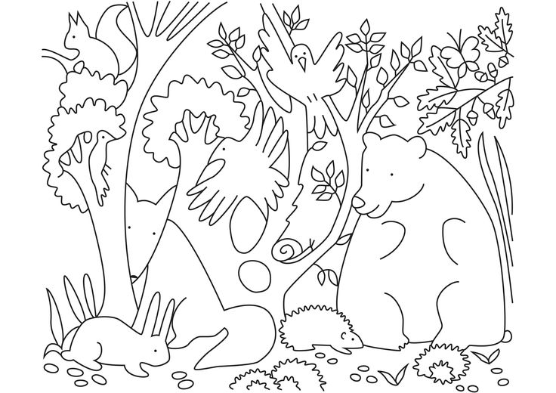

Пальчиковая гимнастика
- Мальчик с пальчик, (четыре раза сгибать палец правой руки)
Где ты был?
- Долго по лесу бродил! (четыре раза сгибать палец левой руки)
Встретил я медведя, волка, (большой палец правой руки поочередно
Зайку, ежика в иголках. соприкасается с остальными пальцами).
Встретил белочку, синичку, (большой палец левой руки поочередно
Встретил лося и лисичку. соприкасается с остальными пальцами)
Всем подарки подарил,
Всяк меня благодарил. (четыре пальца одновременно сгибаются – кланяются).

Д/и « Какой? Какая? »
Цель: формирование умений у детей использовать в речи прилагательные и правильно согласовывать их с существительными.
Оборудование: картинки с изображением животных.
Волк (Какой?) - злой, голодный, серый, большой, лохматый…
Медведь (Какой?) – большой, огромный, лохматый, косолапый, сильный, бурый...
Лиса (Какая?) - хитрая, осторожная, рыжая, пушистая, ловкая…
Заяц (Какой?) - трусливый, маленький, белый, пугливый, быстрый, косой…
Белка (Какая?) - запасливая, юркая, рыжая, пушистая, проворная, прыгучая…

Загадки про диких животных
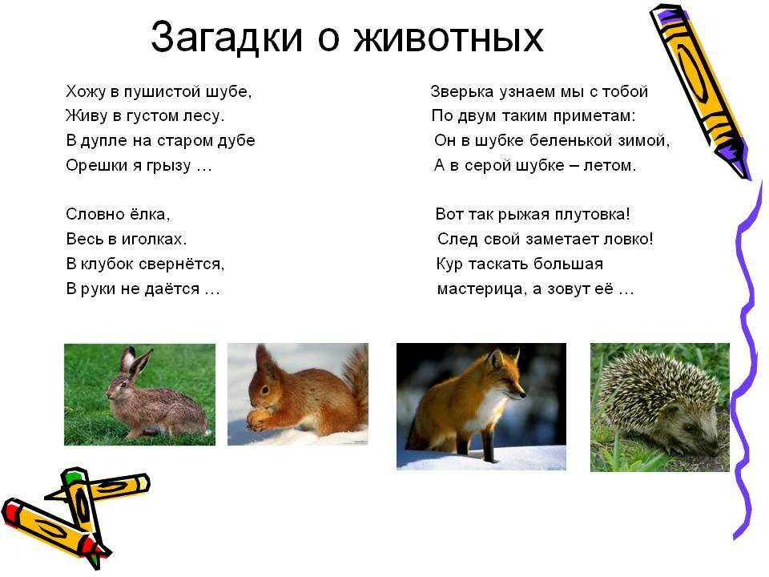
Цель: активизация знаний детей о животных
Задачи:
Учить детей концентрировать внимание, мобилизовать мыслительную деятельность для поиска ответа на поставленный вопрос.
Развивать смекалку.

Дидактическая игра «Четвертый лишний
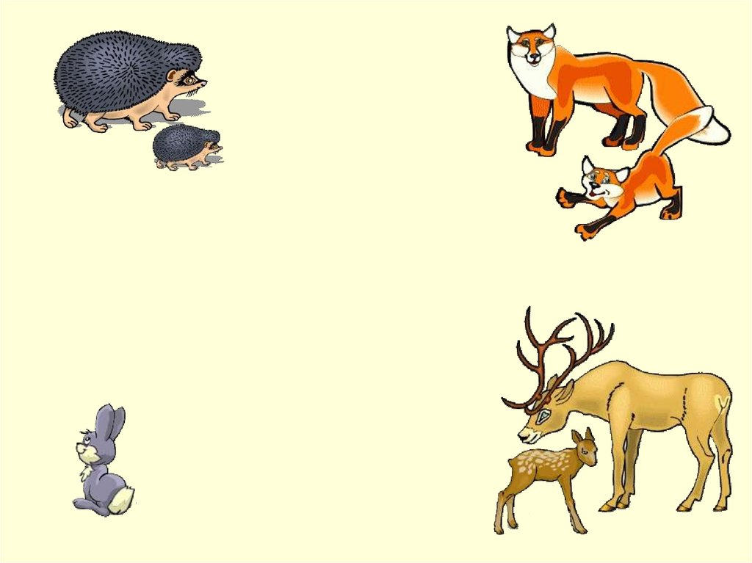
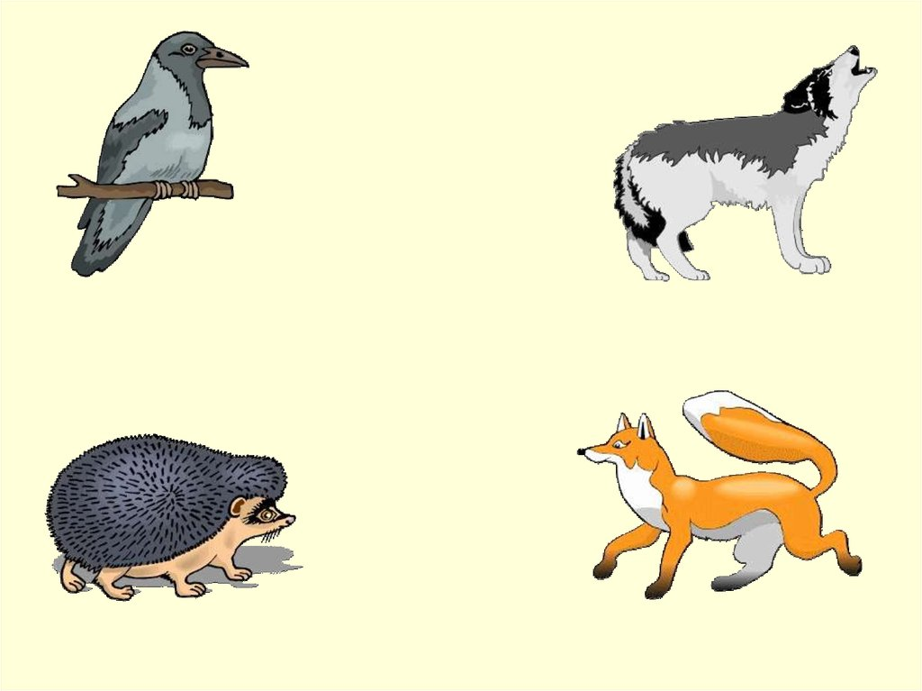
Цель: Развитие мышления и памяти дошкольников, развивать умение классифицировать предметы по одному признаку
